RDE. IES Haría
UT1. Actividad 5

Velocidad de transmisión
Teoría
El bit es la unidad mínima de información empleada en informática, en cualquier dispositivo digital. Con él, podemos representar dos valores cuales quiera, como verdadero o falso, abierto o cerrado, blanco o negro, norte o sur, masculino o femenino, rojo o azul, etc. Basta con asignar uno de esos valores al estado de "apagado" (0), y el otro al estado de "encendido" (1).

El tamaño de ficheros y archivos se suele expresar en bytes y sus múltiplos. Hay que tener en cuenta que:
- 1 byte = 8 bits
- 1kbyte o KB = 1024 bytes = 1024 x 8 bits = 8192 bits
- 1MB = 1024 KB
- 1GB = 1024 MB
- 1TB = 1024 GB

La velocidad de transferencia de información se suele expresar en bps (bits por segundo) o b/s, en una transmisión de datos, es el número de impulsos elementales (1 ó 0) transmitidos en cada segundo.Hay que tener en cuenta que:
- 1 kbps = 1000bps
- 1 Mbps = 1000kps
- 1 Gbps = 1000Mbps
Ejercicios
1. Una tarjeta de red está transmitiendo información a una velocidad de 10Mbps. Expresa esa misma velocidad de transmisión en bps, Kbps y en Gbps
Kbps = 10 x 1000 = 10000
Gbps = 10 / 1000 = 0,01
bps = 10 x 1000 x 1000 = 10000000

2. Un ISP ofrece una velocidad de descarga de 300Kbps. Expresa esa misma velocidad en bps,

3. En una red Fast-Ethernet (100Mbps), ¿Qué tamaño máximo de fichero puedo descargar en un minuto? Expresa el resultado en Kbits y en KBytes
1s ------→ 100Mb
60s-------- x Mb

1 * x = 60 * 100 → x = 6000 Mb

6000 Mb = 6000 * 1024 = 6144000Kb
6144000Kb = 6144000/8 = 768000KB

4. ¿Cuanto tardará en descargarse en una red Gigabit-Ethernet (1000Mbps) un archivo de 865.075.200 bytes? Expresa el resultado en segundos.
865075200 B = 865075200 / (1024 * 1024) = 825 MB
825 MB = 825 * 8 Mb = 6600 Mb

1s ---------→ 1000 Mb
xs ---------→ 6600 Mb

1 * 6600 = x * 1000 → x = 6600/1000 = 6,6 s

¿Cuanto tardará en descargarse en una red Fast-Ethernet un archivo de 865.075.200 bytes? Expresa el resultado en segundos.
865075200 B = 865075200 / (1024 * 1024) = 825 MB
825 MB = 825 * 8 Mb = 6600 Mb

1s ---------→ 100 Mb
xs ---------→ 6600 Mb

1 * 6600 = x * 100 → x = 6600/100 = 66 s

5. Si accedes al servidor de ficheros de la red, al recurso compartido modulos, en la subcarpeta software/isos/ubuntu hay un fichero de nombre ubuntu-16.04.3-server-amd64.iso que ocupa 865.075.200 bytes. Descárgalo en tu equipo (en el Escritorio por ejemplo) y cronometra cuanto tarda en descargarse. Una vez descargado lo puedes eliminar.

A continuación se explica de forma detallada cómo descargarlo:

Para descargarlo abre el explorador de archivos (Nautilus o Thunar)
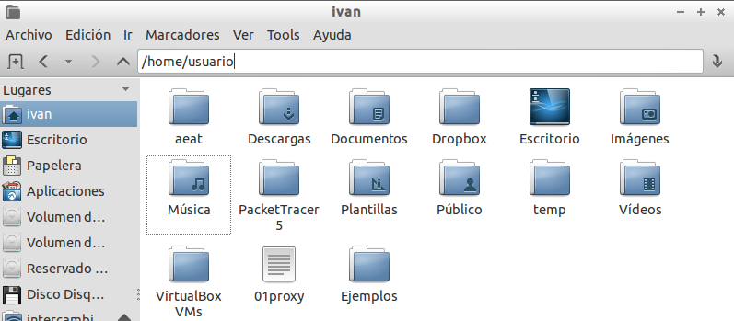

En la barra de direcciones escribe smb://servidor/modulos para acceder al servidor (si no aparece la barra de direcciones pulsa la combinación de teclas ctrl + L para que aparezca). Si te solicita usuario y contraseña. Escribe en ambos generico.

Navega hasta la subcarpeta software/isos/ubuntu dentro de esta encontraremos el fichero ubuntu-16.04.3-server-amd64.iso. Cópialo y pégalo en una carpeta de tu equipo (Intenta cronometrar la descarga, no hace falta que sea muy exacto).

No olvides eliminar el archivo descargado para que no ocupe espacio en tu equipo.

Dado el valor obtenido. De qué tipo crees que es tu tarjeta de red¿FastEthernet o Gigabit Ethernet?

FastEthernet

¿Coincide con el valor esperado obtenido en el apartado anterior? En caso de que hubiera diferencia¿A qué crees que se debe?

No, es mayor (Teórico = 66s, Real = 92s)
Se debe a que además de transferir el archivo, para descargarlo, también se transfiere información de control que ocupa espacio. Otro factor puede ser que en ese momento otros usuarios estén utilizando el mismo canal de comunicaciones.

6. Una línea de transmisión de datos tiene una velocidad de 6 Mbps. ¿Cuánto tardará en transmitirse por ella un fichero de 950 Kbytes de tamaño?
950 KB = 950 / 1024 = 0,93 MB
0,93 MB = 0,93 * 8 = 7,44 Mb

1s --------→ 6Mb
xs -------→ 7,44Mb

1 * 7,44 = x * 6 → x = 7,44 / 6 = 1,24 s

7. Dispongo de una conexión a Internet con cable-modem de 150kbps y quiero bajarme un fichero de 263,672MB (Megabytes) de tamaño. Suponiendo que la velocidad de conexión fuese máxima durante todo el tiempo. ¿Cuantas horas tardaré en bajarme el archivo?
263,672 MB = 263,672 * 1024 = 270000,128 KB
270000,128 KB = 270000,128 * 8 = 2160001 Kb

1s –--------→ 150 kb
xs –--------→ 2160001 Kb

1 * 2160001 = x * 150 → x= 2160001 / 150 = 14400 s

14400 s = 14400 / (60 * 60) = 14400 / 3600 = 4h

8. Un archivo 3,7GB se ha descargado en 10 minutos y 38 segundos. Calcula la velocidad media a la que se ha descargado. Expresa el resultado en Mbps y en MB/s
3,7 GB =3,7 * 1024 = 3788 MB
3788 MB = 3788 * 8 = 30304 Mb

10 min 38 s = 10 * 60 + 38 = 638 s

30304 Mb --------→ 638 s
x Mb ------------→ 1 s

30304 * 1 = 638 * x → x = 30304/638 = 47,4 Mbps

9.¿Cuanto tardara en descargarse un archivo de 11,2Gb en una conexión con velocidad de 1500Kbps?

10. Un archivo de 956 Mb tarda en descargase 1h12min24s.¿ a qué velocidad se descarga? Resultado en Mbps y Kbps.

11.¿ En una linea de 0,05Gbps que tamaño de archivo puedo descargar en 15 min? Resultado en KB, MB y GB.

